離職票印刷マクロ Ver1.0
ユーザーズガイド
2019/05/05

目次 頁
１． はじめに 2
１－１ 動作環境 2
２． 初期設定 2
２－１ 印刷設定 2
２－２ 社員テーブルの設定 2
２－３ 事業所テーブルの設定 3
２－４ 賃金締め日の設定 3
３． 給与データおよび離職事業所、事業主情報設定 3
３－１ 社員給与データの設定 3
３－２ 離職事業所、事業主情報の設定 3
４． 離職証明書作成処理 4
４－１ 印刷実行 4
５． 留意事項 4
６． 制限事項 4
７． 著作権・免責事項 5

はじめに
このソフトウェアは予め設定しておいた、社員テーブル、事業所テーブル、給与データからデータを取り込み離職証明書（離職票２）のフォームに当てはめて印刷するものです。

１－１ 動作環境
このソフトウェアは以下の環境で動作するように作られています。
・Windows １０ Microsoft Office
・当ソフトウェアを起動すると、セキュリティの警告メッセージ「マクロが無効にされました。」が表示されます。 当Excelファイル はマクロを含んでいます。
ここで、良ければ ”コンテンツの有効化” をクリックします。

初期設定
このソフトウェアを使用するためには、最初に以下の初期設定を行なう必要があります。

２－１ 印刷設定
離職証明書の用紙を通常使用するプリンターにセットした後、シート”input”の実行ボタンをクリックしてください。（クリックすると印刷が実行されます）。離職証明書の用紙レイアウト通りに印刷できるか確認してください。
離職証明書用紙および使用するプリンターに合わせてシート”output”のレイアウトを調整してください。行の高さを変える 幅を変える セルを移動する 文字サイズを小さくする等
用紙の余白は、デフォルトで上１．３、下１．０、右１．０、左１．０に設定しています。
離職証明書のフォームが改定された場合、レイアウト、場合によってはソフトウェアを改変する必要があります。

重要
印字位置ずれやフォント種類によっては、正しく印字されない場合がありますので、必ずテスト確認してから本番利用してください。

２－２ 社員テーブルの設定
シート”初期設定＿社員テーブル”のB列からK列を作成してください。
初期状態として２～６行目にテストデータが入っています。このテストデータをクリア後、本番データを入力してください。
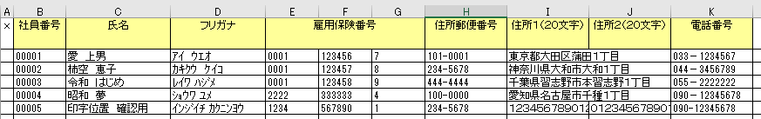

２－３ 事業所テーブルの設定
シート”初期設定＿事業所テーブル”のA列からI列を作成してください。
初期状態として２～５行目にテストデータが入っています。このテストデータをクリア後、本番データを入力してください。
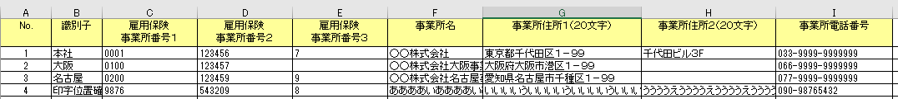

２－４ 賃金締め日の設定
シート”初期設定＿その他”のセルD4を設定してください。
初期状態としてセルD4にテストデータが入っています。このテストデータをクリア後、本番データを入力してください。
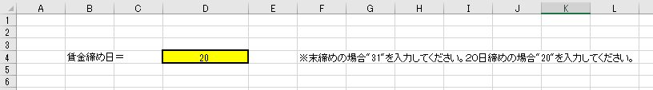

給与データおよび離職事業所、事業主情報設定

３－１ 社員給与データの設定
シート”社員給与データ”のB列からF列を設定してください。初期状態として２～５８行目にテストデータが入っています。このテストデータをクリア後、本番データを入力してください。
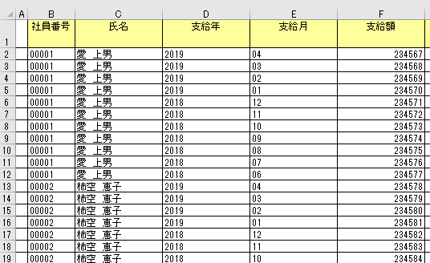

３－２ 離職事業所、事業主情報の設定
シート”input”の紫色のセルに値を入力してください。
離職事業所 ： 離職事業所のインデックスNo．（シート”初期設定＿事業所テーブル”のA列のNo）
事業主住所１（２０文字） ： 事業主の住所の先頭２０文字までを入力してください。
事業主住所２（２０文字） ： 事業主の住所が２０文字を超える場合、２１文字目以降を入力してください。
事業主名１ ： 会社名を入力してください。
事業主名２ ： 事業主の肩書および氏名を入力してください。
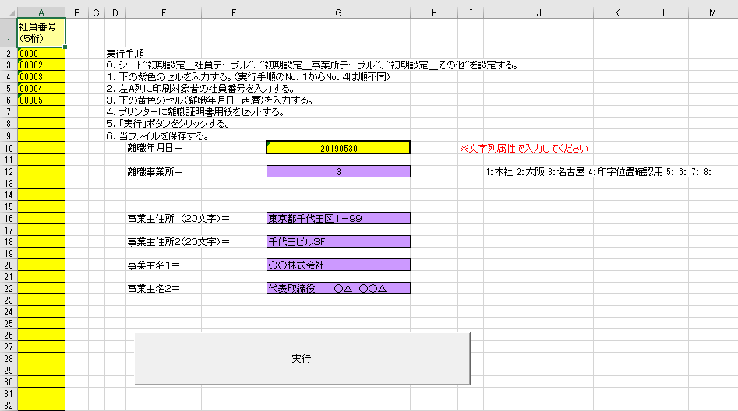

離職証明書作成処理

４－１ 印刷実行
ア．シート”input”を開き黄色のセル（社員番号、離職年月日）に値を入力してください。
A列に印刷する人の社員番号を入力してください。
セルG１０に離職年月日（西暦）を入力してください。
イ．プリンターに離職証明書用紙をセットしてください。
ウ．実行ボタンをクリックしてください。（クリックすると印刷が実行されます）

留意事項
  - シート”output”は、拡大/縮小なし（100%）で印刷してください。
余白初期設定は、上１．３ 下１ 右１ 左１としています。
  - 改元に伴う留意事項
離職証明書の様式は、２０１９年４月１日現在のものを使用ください。
当マクロのリリース時点では、令和への改元に伴う新様式が発表されておらず当マクロでは新様式への対応をしていません。

制限事項
  - シート”社員給与データ”は１０万行以下にしてください。１０万行を超えると処理されません。
  - １ライセンスで１台のPCのみにインストールできます。
ライセンスはPCの台数分購入してください。
  - 機能面での制限
完全月給制のみを対象にしています。日給制・時給制・日給月給制および欠勤日数減算には対応していません。
短期雇用特例被保険者には対応していません。
備考欄には対応していません。
賃金に関する特記事項には対応していません。
離職理由欄には対応していません。
シート”社員給与データ”は、残業代・通勤交通費ほか前月配賦・期間按分後の賃金額を設定してください。

著作権・免責事項
  - このマクロの利用によって何らかの障害や金銭的なものも含めた損失が生じたとしても、その原因がこのマクロのバグによるものであるか否かを問わず、作者はその責任を負いません。

おわり

